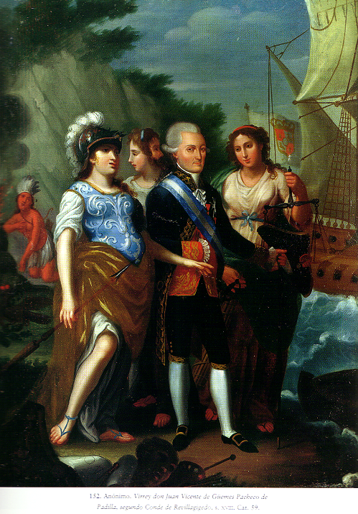

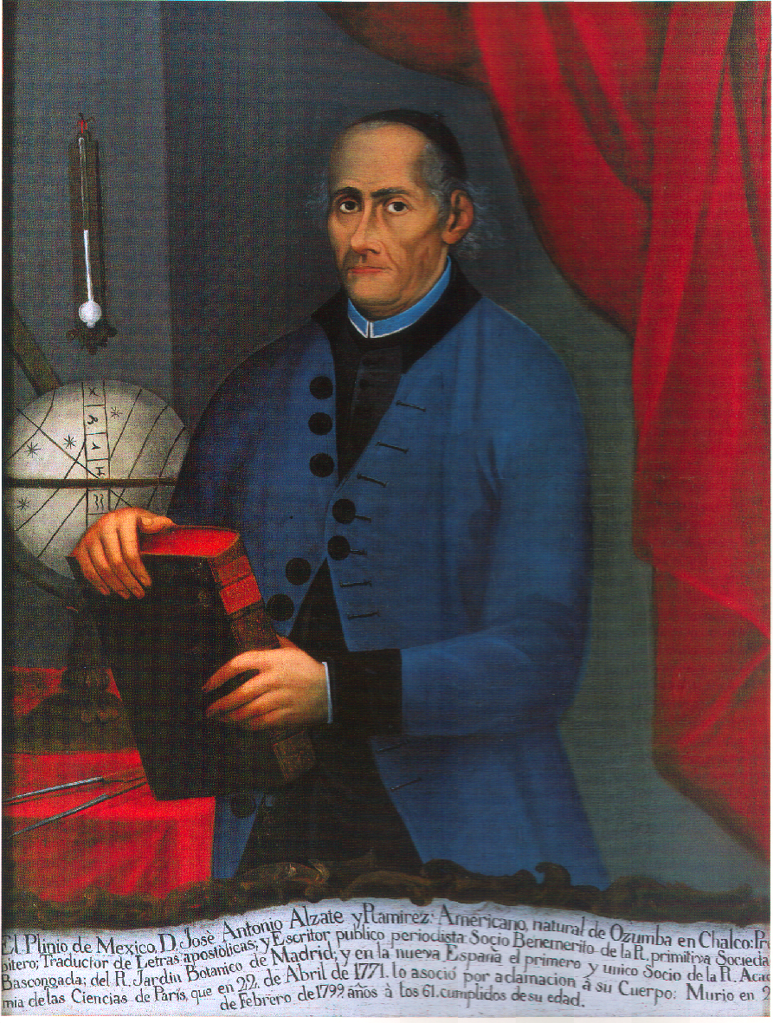[1]

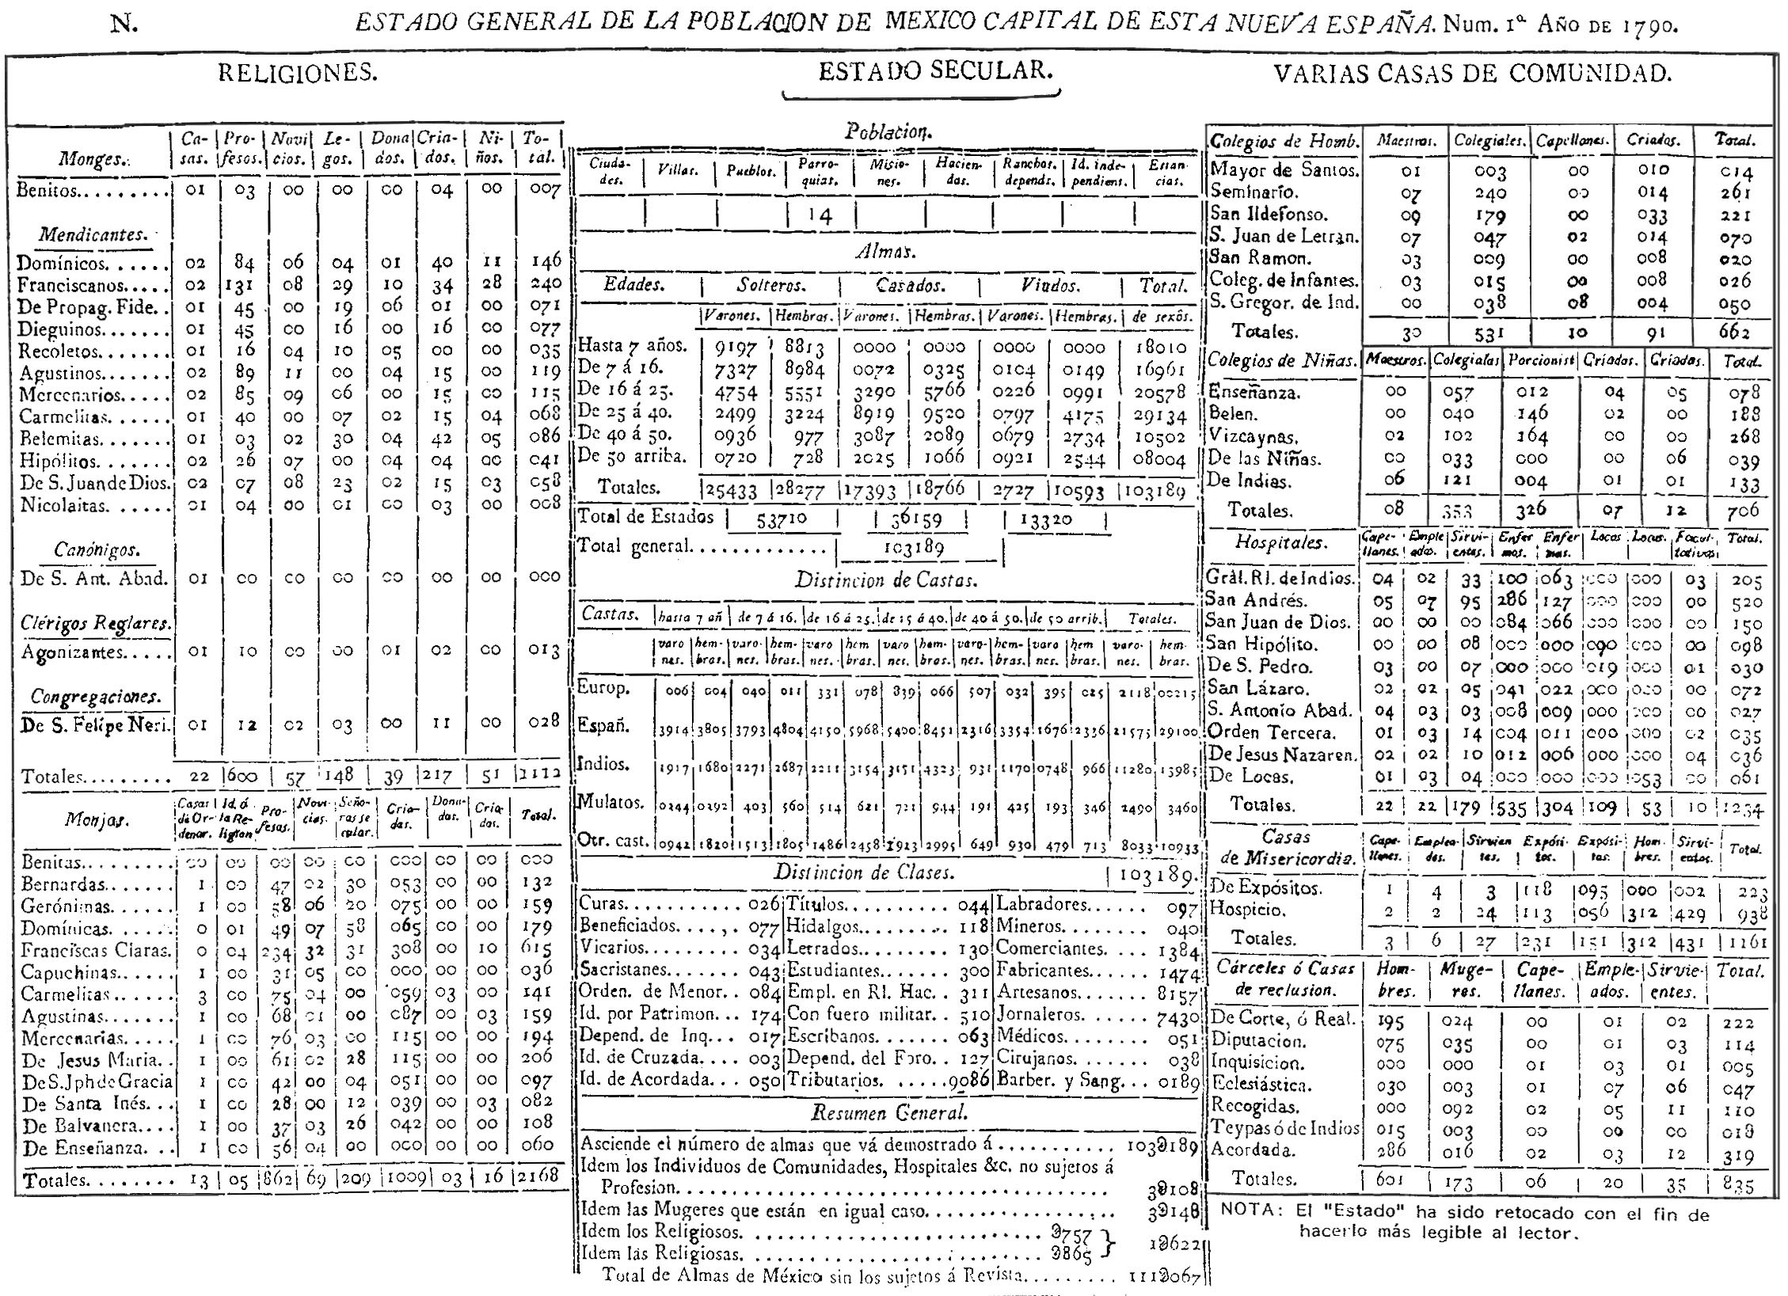

[2]

1. *El Plinio de México, D. José Antonio Alzate*, autor desconocido, siglo XVIII, México, Col. Facultad de Medicina. Tomado de *Maravillas y curiosidades. Mundos inéditos de la Univerdidad*, México: Antiguo Colegio de San Ildefonso, 2002, p. 163.
2. *Censo de la Nueva España,* reimpresión en disco compacto. Aguascalientes: El Colegio de México e INEGI, 2002.